TRƯỜNG ĐẠI HỌC CÔNG NGHỆ TP.HCM

**KHOA CÔNG NGHỆ THÔNG TIN**

Báo cáo đồ án

Học phần : **Lập trình trên môi trường Window**

**QUẢN LÝ SÁCH TRONG THƯ VIỆN**

**HTTA**

|  |  |  |
| --- | --- | --- |
| Sinh viên thực hiện | **Nguyễn Quang Hùng** | Mssv: 1911060098 |
|  | **Nguyễn Ngọc Tâm** | Mssv: 1911060245 |
|  | **Nguyễn Việt Hưng** | Mssv: 1911061253 |
|  | **Phạm Huỳnh Tuấn Anh** | Mssv: 1911065736 |
| Lớp | **19DTHC5** |  |
| Giảng viên hướng dẫn | **Ths.Dương Thành Phết** |  |

TP Hồ Chí Minh 11/2021

TRƯỜNG ĐẠI HỌC CÔNG NGHỆ TP.HCM

**KHOA CÔNG NGHỆ THÔNG TIN**

**Phiếu phân công nhiệm vụ**

**Thực hiện đồ án học phần : Lập trình trên môi trường Window**

1. **Tên đề tài** : Phân tích và thiết kế ứng dụng quản lý sách trong thư viện.
2. **Giảng viên hướng dẫn**: ThS. Dương Thành Phết.

|  |  |  |  |
| --- | --- | --- | --- |
| TT | MSSV/Họ và tên | Nội dung công việc thực viện | Tự đánh giá tỷ lệ và điểm |
| 1 | 1911060245  Nguyễn Ngọc Tâm | Tạo FileHelp, vẽ sơ đồ UML ( ERD, Activity ), tạo các ràng buộc cơ sở dữ liệu và nhập thông tin vào cơ sở dữ liệu, xử lý các chức năng form (Tác giả, Đăng nhập, Sách, Phiếu phạt, Phiếu mượn), tham gia làm report, tham gia viết báo cáo. | 6.5  20% |
| 2 | 1911061253  Nguyễn Việt Hưng | Đóng gói phần mềm, thiết kế và chỉnh sửa form, nhập thông tin vào cơ sở dữ liệu, xử lý các chức năng form (Độc giả, Thư viện, Sách, Phiếu phạt, Phiếu mượn), tham gia làm report,tham gia viết báo cáo. | 6.5  20% |
| 3 | 1911065736  Phạm Huỳnh Tuấn Anh | Chỉnh sửa và trang trí báo cáo đồ án, vẽ sơ đồ UML( Usecase ), nhập thông tin vào cơ sở dữ liệu, xử lý các chức năng form (Nhân viên, Thể loại, Sách, Phiếu phạt, Phiếu mượn), tham gia làm report, tham gia làm report. | 6.5  20% |
| 4 | 1911060098  Nguyễn Quang Hùng | Lập báo cáo áp dụng CrytalReport vào VS 2019, vẽ sơ đồ UML( Class ), nhập thông tin vào cơ sở dữ liệu, xử lý các chức năng form (Tài khoản, Nhà xuất bản, Sách, Phiếu phạt, Phiếu mượn), tham gia viết báo cáo. | 6.5  20% |

Mục lục

LỜI CẢM ƠN 4

CHƯƠNG 1: XÁC ĐỊNH VÀ PHÂN TÍCH YÊU CẦU 6

1.1 Nội dung dự án: 6

1.2 Khảo sát hiện trạng 6

1.3 Phạm vi dự án 8

2 . Mục tiêu xây dựng: 8

Chức năng chính 9

CHƯƠNG 2 :CƠ SỞ LÝ THUYẾT 10

2.1ENTITY FRAMEWORK 10

2.1.1Entity Framework là gì? 10

2.1.2 Lịch sử ra đời 10

2.1.4 Cấu trúc của Entity Framework 11

2.2 Giới Thiệu SQL Server 13

2.3 Visual Studio 2019 15

**2.3 Crystal Reports** 16

Chương 3: MÔ HÌNH HÓA YÊU CẦU 17

3.1 Sơ đồ Use-case 17

3.1.1 Sơ đồ Use-case tổng quan 17

3.1.2 Đặc tả Use-case 19

Đặc tả Use-case “Quản lí độc giả” 19

Đặc tả Use-case “Quản lí cuốn sách 23

Đặc tả Use-case “Quản lí mượn sách 28

Đặc tả Use-case “Quản lí phiếu phạt 32

Đặc tả Use-case “Báo cáo, thống kê 34

3.2 Mô hình CSDL hoàn thiện 37

Chương 4 Giao diện quản lý sách 40

4.1 Giao diện đăng nhập. 40

4.2 Giao diện quản lý thư viện. 40

4.3 Giao diện Nhà xuất bản. 41

4.4 Giao diện quản lý độc giả. 41

4.5 Giao diện thông tin sách. 42

4.6 Quản lý thông tin độc giả. 42

4.7 Phiếu phạt 43

4.8 Phiếu mượn sách. 43

4.9 Báo Cáo Thống Kê Crystal Reports. 44

4.9.1 Sách 44

4.9.2 Phiếu Phạt 44

4.9.3 Phiếu Mượn 44

4.9.4 Độc Giả 45

# LỜI CẢM ƠN

Lời đầu tiên, nhóm xin đặc biệt gửi lời cảm ơn đến Thầy Dương Thành Phết giảng viên môn Thiết kế hệ thống trên môi trường Window. Thầy đã cung cấp kiến thức, chỉ bảo và đóng góp những ý kiến quý báu giúp nhóm hoàn thành được đồ án môn học của mình.

Xuất phát từ mục đích học tập, nhóm đã thực hiện phân tích, thiết kế ứng dụng Quản lí sách trong thư viện theo phương pháp hướng đối tượng. Ứng dụng này gồm đủ những chức năng cần thiết nhất cho một ứng dụng quản lí thư viện như quản lí độc giả, quản lí cuốn sách, quản lí mượn trả sách,… Trong quá trình thực hiện đồ án, dựa trên những kiến thức được Thầy cung cấp trên trường kết hợp với việc tự tìm hiểu những công cụ và kiến thức mới, nhóm đã cố gắng thực hiện đồ án một cách tốt nhất.

Tuy nhiên, đồ án chưa hoàn thiện và còn nhiều sai sót nhưng nó là kết quả của sự nỗ lực của các thành viên trong nhóm, cũng như sự giúp đỡ của tất cả bạn bè và Thầy. Nhóm rất mong nhận sự góp ý từ phía Thầy nhằm rút ra những kinh nghiệm quý báu và hoàn thiện vốn kiến thức để nhóm có thể tiếp tục hoàn thành những đồ án khác trong tương lai.

Xin chân thành cảm ơn Thầy!

# CHƯƠNG 1: XÁC ĐỊNH VÀ PHÂN TÍCH YÊU CẦUChia sẻ mã nguồn phần mềm Quản lý thư viện bằng VB.NET » Chia sẻ để vui vẻ

## 1.1 Nội dung dự án:

Ngành công nghệ thông tin trong những năm gần đây đã có những bước phát triển vượt bậc trên thế giới cũng như trong nước. Công nghệ thông tin đã góp phần rất lớn cho sự phát triển kinh tế của nước ta trong thời kỳ đổi mới.

-Ứng dụng tin học trong công tác quản lí đã phát triển mạnh mẽ giúp cho việc quản lí ngày càng trở nên hiệu quả hơn cũng như nâng cao hiệu suất trong công việc. Có thể đưa ra các báo cáo, các số liệu thống kê một cách nhanh chóng chính xác và kịp thời. Đồng thời nhờ có việc ứng dụng tin học đã tiết kiệm được rất nhiều thời gian, công sức của con người, nó làm giảm nhẹ bộ máy quản lí vốn rất cồng kềnh từ trước tới nay.

-Chính vì thế nhu cầu tin học hóa công tác quản lí ngày càng nhiều. Trong đó việc tin học hóa “Quản lí thư viện” cũng đang rất cần thiết để có thể đổi mới các quy trình quản lí nghiệp vụ trong thư viện nhằm đạt hiệu quả cao và tiết kiệm được thời gian và công sức.

## 1.2 Khảo sát hiện trạng

Một thư viện cần quản lý việc đăng ký, mượn và trả sách của các bạn đọc thư viện. Sau đây là phần mô tả theo các nghiệp vụ hàng ngày của thư viện:

Thủ thư gọi sách là đầu sách (dausach). Mỗi đầu sách có một mã sách (masach) để phân biệt với các đầu sách khác. Các đầu sách có cùng tựa (tuasach) sẽ có mã sách khác nhau nếu chúng được dịch ra nhiều thứ tiếng (ngonngu) khác nhau và được đóng thành bìa (bia) khác nhau. Mỗi tựa sách có một mã tựa sách để phân biệt với các tựa sách khác. (Mã số được đáng số tự động, bắt đầu từ 1,2,3,…). Mỗi đầu sách có thể có nhiều bản sao (cuonsach) ứng với đầu sách đó. Mỗi tựa sách của một tác giả (tacgia) và có một bản tóm tắt nội dung (tomtat) của sách (có thể là một câu hay vài trang). Khi bạn đọc muốn biết nội dung của cuốn sách nào, thì thủ thư sẽ xem phần tóm tắt của tựa sách đó và trả lời bạn đọc.

Để trở thành đọc giả (docgia) của thư viện, thì bạn đọc phải đăng ký và cung cấp thông tin cá nhân cũng như địa chỉ và điện thoại của mình. Thủ thư sẽ cung cấp cho bạn đọc một thẻ thư viện, trên đó có mã số thẻ chính là mã số bạn đọc để phân biệt các bạn đọc khác. (Mã số được đánh số bắt đầu từ 1,2,3,…). Đối với thư viện thì có thể thẻ thư viện có giá trị 1 năm kể từ đầu năm học. Một tháng trước ngày hết hạn thẻ, thủ thư sẽ thông báo cho bạn đọc biết để đến gia hạn thêm.

Đăng ký:

Nếu bạn đọc muốn mượn một cuốn sách, nhưng cuốn này đang được một bạn đọc khác đang mượn, thì người này có thể đăng ký chờ. Khi cuốn sách đó được trả về thì thủ thư sẽ thông báo đến người đăng ký trước nhất đến mượn.

Mượn sách:

Ở thư viện chỉ cho phép mượn sách 3 ngày/ sách tham khảo và 7 ngày/ sách giáo trình. Chúng ta có thể xây dựng thêm một đọc giả mượn tối đa 5 quyển sách trong 4 ngày.

Trả sách:

-Khi đọc giả trả sách thì thủ thư cập nhật thông tin ngay lập tức bằng cách xóa thông tin mượn trước đó.

* Qui định mượn sách
* Quá trình phân tích

Phân tích phạm vi dự án :

Đề tài quản lí sách trong thư viện với phạm vi chỉ thực hiện trong thư viện nhà sach với hai nội dung dùng quản lí là:

+ Quản lí sách

+ Quản lí mượn trả sách

Chúng ta có thể mở rộng yêu cầu của chương trình quản sách trong lí thư viện ra cộng đồng bằng các chức năng mà thư viện trường không có như bổ sung dùng thêm.

Khi đã đề ra dự án thì người lập trình lại tính toán xem phạm vi sử dụng của phần mềm mình tạo ra có thể đáp ứng cho bao nhiêu người sử dụng, có thể áp dụng cho các trường Đại học khác hay không, tính qui mô của chương trình sẽ được cụ thể như thế nào?

Để đáp ứng nhu cầu của việc quản lí, không mất nhiều thời gian, tiết kiệm được chi phí thông qua phần mềm làm cho công việc đạt hiệu quả cao hơn.

# 1.3 Phạm vi dự án

Xây dựng ứng dụng quản lý sách chạy trên đa màn hình, sử dụng những công nghệ nghệ ENTITY FRAMEWORK, VISUAL STUDIO, CRYTAL REPORT chạy được trên đa nền tảng.

Tạo được một ứng dụng giúp người dùng tiết kiệm được thời gian mượn sách thay vì phải bỏ ra ít thời gian để chọn từng loại sách và ghi tay những phiếu mượn trả thì bây giờ với ứng dụng mượn sách từ nhóm em họ có thể mượn sách và trả sách một cách nhanh gọn và tiện lợi nhất.

# 2 . Mục tiêu xây dựng:

Tìm hiểu về : ENTITY FRAMEWORK, VISUAL STUDIO, , SQL

Thiết kế ứng dụng hổ trợ người quản lý trong việc mượn trả sách.

Đáp ứng được các nhu cầu mượn trả sách của các độc giả.

Giao diện dễ nhìn dễ sử dụng.

Tìm kiếm nhanh chóng nội dung cần tìm

Thông tin độc giả bảo mật tuyệt đối

Thống kê sách hiện có và sách mượn

1. Phần quản lý

* Tìm kiếm tác giả
* Quản lý độc giả mượn sách, thêm, xóa, sửa..
* Quản lý sách, thêm, xóa, sửa, ..
* Xem thông tin mượn sách của độc giả
* Thống kê mượn theo thể loại
* Sách được mượn nhiều

1. Phần độc giả

* Tìm kiếm sách, độc giả
* Tìm kiếm phiếu mượn
* Kiểm tra phiếu phạt
* Thông tin của độc giả
* Kiểm tra ngày mượn, dự kiến trả

## Chức năng chính

|  |  |
| --- | --- |
| Phần độc giả: | Độc giả gồm: mã độc, giả tên, độc giả… |
| Phần sách: | Mã sách, tên sách, số lượng, số trang,… |
| Thống kê sách: | Số lượng, ngày nhập |

# CHƯƠNG 2 :CƠ SỞ LÝ THUYẾT

## 2.1ENTITY FRAMEWORK

### 2.1.1Entity Framework là gì?

Entity Framework ra đời nhằm hỗ trợ sự tương tác giữa các ứng dụng trên nền tảng **.NET** với các cơ sở dữ liệu quan hệ. Hay, Entity Frmework chính là công cụ giúp ánh xạ giữa các đối tượng trong ứng dựng, phần mềm của bạn với các bảng của một cơ sở dữ liệu quan hệ.

Emntity Framework giúp các nhà phát triển Web tương tác với dữ liệu quan hệ theo phương pháp hướng đối tượng với ít mã hơn so với các ứng dụng truyền thống. Lợi ích lớn nhất của nó là giúp lập trình viên giảm thiểu việc lập trình mã nguồn để thực hiện truy cập và tương tác với cơ sở dữ liệu.

Hiện nay, Entity framwork là 1 framework mạnh để phát triển ứng dụng Web với sự hỗ trợ đông đảo của cộng đồng.

### 2.1.2 Lịch sử ra đời Các Biểu Tượng Máy Tính Lịch Sử! - Các png tải về - Miễn phí trong suốt đen png Tải về.

**Entity Framework** được cho ra mắt vào năm 2008. Nhờ sự ra đợi của nó việc truy vấn cơ sở dữ liệu quan hệ trở lên đơn giản, dễ học, giúp giảm bớt thời gian phát triển dự án xuống đáng kể.

**Lịch sử phiên bản EF 6**

EF 6 2013 .NET 4.0 & .NET 4.5, VS 2012  
EF 5 2012 .NET 4.0, VS 2012  
EF 4.3 2011 .NET 4.0, VS 2012  
EF 4.0 2010 .NET 4.0, VS 2010  
EF 1.0 (hoặc 3.5) 2008 .NET 3.5 SP1, VS 2008

**Lịch sử phiên bản lõi(core) của EF**

EF Core 2.0 tháng 8 năm 2017 .NET Core 2.0, VS 2017  
Lõi EF 1.1 Tháng 11 năm 2016 .NET Lõi 1.1  
EF Core 1.0 tháng 6 năm 2016 .NET Core 1.0

2.1.3 Tại sao lại sử dụng Entity Framework?

Sử dụng Entity Framework sẽ đem lại những lợi ích sau:

* Nếu bạn thực hiện truy vấn dữ liệu. Bạn có thể sử dụng **Linq to Entities**để thao tác với objects được sinh ra từ **Entity Framework,** nghĩa là bạn không phải viết code sql.
* Việc update các classes,commands dễ dàng mỗi khi cơ sở dữ liệu có sự thay đổi, điều này giúp bạn tiết kiệm thời gian đáng kể.
* **Entity Framework**sẽ tự động tạo ra các classes, commands tương ứng cho việc select, insert, update,delete dữ liệu từ cơ sở dữ liệu quan hệ.
* **Entity Framework** tự động tạo ra các classes cho việc truy suất cơ sở dữ liệu giúp lập trình viên giảm được thời gian viết code thao tác với database. Hỗ trợ bạn không phải mất quá nhiều thời gian cho việc viết code để thao tác với database.

−Entity Framework là một công cụ của Microsoft.

− Entity Framework đang được phát triển như một sản phẩm mã nguồn mở.

− Entity Framework không còn bị ràng buộc hoặc phụ thuộc vào chu kỳ phát hành

của .NET Framework.

− Làm việc với bất kỳ cơ sở dữ liệu quan hệ nào có Entity Framework provider hợp

lệ.

− Tạo truy vấn SQL từ LINQ to Entities.

− Entity Framework sẽ tạo các truy vấn có tham số.

− Theo dõi các thay đổi của các đối tượng trong bộ nhớ.

− Cho phép tạo các câu lệnh thêm, cập nhật và xóa.

− Entity Framework hỗ trợ stored procedure.

### 2.1.4 Cấu trúc của Entity Framework

Application (ứng dụng): Tầng chứa giao diện tương tác với người dùng, có thể

là ứng dụng web hoặc ứng dụng Windows Forms. Tầng này thường sử dụng

Repository pattern để làm việc với cơ sở dữ liệu thông qua Entity Framework.

Object Services: Tầng chứa quá trình tương tác giữa ứng dụng và database, hay

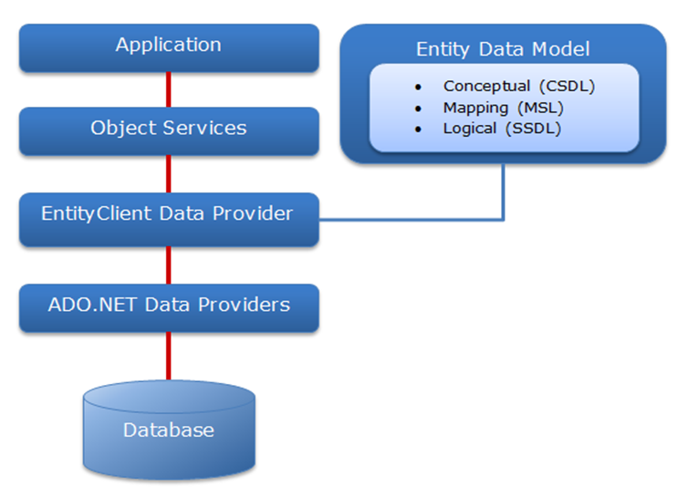nói cách khác nó là nơi chủ yếu để truy cập dữ liệu từ database và trả ngược kết quả

về giao diện. Object Services cung cấp các tiện ích để truy vết các thay đổi và cập

nhật thay đổi trở lại ở database.

EntityClient Data Provider: Đây là tầng cung cấp các kết nối, diễn dịch các truy

vấn thực thể thành truy vấn nguồn dữ liệu, trả về data reader để EF dùng chuyển dữ

liệu thực thể thành các đối tượng. Phần này kết nối ADO.NET Data Providers để gửi

hoặc lấy dữ liệu từ database.

ADO.NET Data Providers: Đây là tầng thấp nhấp để dịch các truy vấn LINQ to

Entity thành các câu lệnh SQL và thực thi các câu lệnh trong hệ thống DBMS. Tầng

này kết với database sử dụng ADO.NET.

Entity Data Model (EDM): Entity Data Model gồm 3 phần chính: mô hình khái

niệm (CSDL – Conceptual schema definition language), mô hình ánh xạ (MSL –

mapping specification language) và mô hình lưu trữ (SSDL – store schema definition

language). Entity Data Model khác với EntityClient Data Provider ở chỗ nó sử dụng

LINQ là ngôn ngữ truy vấn tương tác với database.

Mô hình khái niệm (CSDL): Mô hình khái niệm chứa các lớp mô hình và mối

quan hệ giữa các lớp này. Nó độc lập với mô hình quan hệ các bảng trong database.

Mô hình lưu trữ (SSDL): Mô hình lưu trữ là 1 mô hình thiết kế database bao gồm

các table, view, stored procedure, mối quan hệ giữa chúng các bảng và khóa. Mô hình

này thể hiện gần giống mô hình quan hệ các bảng trong database.

Mô hình ánh xạ (MSL): Mô hình ánh xạ gồm thông tin về cách mô hình khái niệm

được ánh xạ đến mô hình lưu trữ.

## 2.2 Giới Thiệu SQL Server

Hệ quản trị cơ sở dữ liệu SQL Server

SQL Server là một hệ quản trị cơ sở dữ liệu quan hệ (Relational Database

Management System (RDBMS) sử dụng câu lệnh SQL (Transact-SQL) để trao đổi

dữ liệu giữa máy Client và máy cài SQL Server. Một RDBMS bao gồm databases,

database engine và các ứng dụng dùng để quản lý dữ liệu và các bộ phận khác nhau

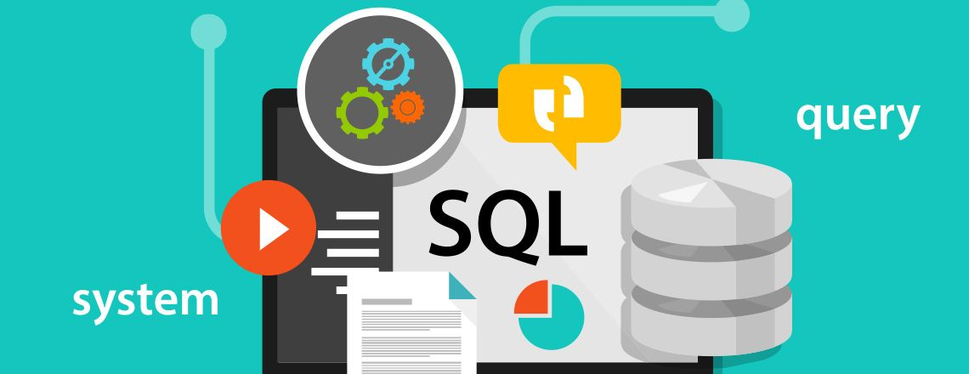trong RDBMS.

SQL Server được tối ưu để có thể chạy trên môi trường cơ sở dữ liệu rất lớn

(Very Large Database Environment) lên đến Tera-Byte và có thể phục vụ cùng lúc

cho hàng ngàn user. SQL Server có thể kết hợp “ăn ý” với các server khác như

Microsoft Internet Information Server (IIS), E-Commerce Server, Proxy Server....

Một vài ấn bản SQL Server: Enterprise Standard developer Workgroup Express

2.3.2 Các thành phần cơ bản trong SQL Server

SQL Server được cấu tạo bởi nhiều thành phần như Database Engine, Reporting

Services, Notification Services, Integration Services, Full Text Search Service.... Các

thành phần này khi phối hợp với nhau tạo thành một giải pháp hoàn chỉnh giúp cho

việc lưu trữ và phân tích dữ liệu một cách dễ dàng.

Các thành phần chính SQL Server:

− Database Engine: Đây là một engine có khả năng chứa dữ liệu ở các quy mô

dưới dạng support và table. Ngoài ra, nó còn có khả năng tự điều chỉnh ví dụ: trả

lại tài nguyên cho hệ điều hành khi một user log off và sử dụng thêm các tài

nguyên của máy khi cần.

− Integration Services: là tập hợp các đối tượng lập trình và các công cụ đồ họa

cho việc sao chép, di chuyển và chuyển đổi dữ liệu. Khi bạn làm việc trong một

công ty lớn thì dữ liệu được lưu trữ ở nhiều nơi khác nhau như được chứa trong:

Oracle, SQL Server, DB2, Microsoft Access... và bạn chắc chắn sẽ có nhu cầu

di chuyển dữ liệu giữa các server này. Ngoài ra, bạn còn muốn định dạng dữ liệu

trước khi lưu vào database. Chắc chắn Integration Services sẽ giúp bạn giải quyết

được công việc này dễ dàng.

− Analysis Services: Đây là một dịch vụ phân tích dữ liệu rất hay của Microsoft.

Dữ liệu khi được lưu trữ vào trong database mà bạn không thể lấy được những

thông tin bổ ích thì coi như không có ý nghĩa gì. Chính vì thế, công cụ này ra đời

giúp bạn trong việc phân tích dữ liệu một cách hiệu quả và dễ dàng bằng cách

dùng kỹ thuật khai thác dữ liệu – Data mining và khái niệm hình khối nhiều chiều

– multidimensional cubes.

− Notification Services: Dịch vụ thông báo này là nền tảng cho sự phát triển và

triển khai các ứng dụng soạn và gửi thông báo. Ngoài ra, dịch vụ này còn có chức

năng gửi thông báo theo dịch thời đến hàng ngàn người đăng ký sử dụng trên

nhiều loại thiết bị khác nhau.

− Reporting Services: là một công cụ tạo, quản lý và triển khai báo cáo bao gồm:

server và client. Ngoài ra, nó còn là nền tảng cho việc phát triển và xây dựng các

ứng dụng báo cáo.

− Full Text Search Service: là một thành phần đặc biệt trong việc truy vấn và đánh

chỉ mục dữ liệu văn bản không cấu trúc được lưu trữ trong các cơ sở dữ liệu SQL

Server.

## 2.3 Visual Studio 2019

Visual studio là một phần mềm hỗ trợ đắc lực hỗ trợ công việc lập trình website.

Công cụ này được tạo lên và thuộc quyền sở hữu của ông lớn công nghệ Microsoft.

Năm 1997, phần mềm lập trình nay có tên mã Project Boston. Nhưng sau đó,

Microsoft đã kết hợp các công cụ phát triển, đóng gói thành sản phẩm duy nhất.

Visual Studio là hệ thống tập hợp tất cả những gì liên quan tới phát triển ứng

dụng, bao gồm trình chỉnh sửa mã, trình thiết kế, gỡ lỗi. Tức là, bạn có thể viết code,

sửa lỗi, chỉnh sửa thiết kế ứng dụng dễ dàng chỉ với 1 phần mềm Visual Studio mà

thôi. Không dừng lại ở đó, người dùng còn có thể thiết kế giao diện, trải nghiệm

trong Visual Studio như khi phát triển ứng dụng Xamarin, UWP bằng XAML hay

Blend vậy.

Phần mềm Visual studio được chia thành 2 phiên bản Visual Studio Enterprise

và Visual Studio Professional, các phiên bản cao cấp có tính phí này được sử dụng

nhiều bởi các công ty chuyên về lập trình. Bên cạnh đó, Microsoft cũng cho ra mắt

phiên bản Community (phiên bản miễn phí) của gói phần mềm, cung cấp cho người

dùng những tính năng cơ bản nhất, phù hợp với các đối tượng lập trình không chuyên,

mới tiếp cận tìm hiểu về công nghệ (đối tượng nghiên cứu, nhà phát triển cá nhân, hỗ

trợ dự án mỡ, các tổ chức phi doanh nghiệp dưới 5 người dùng).

Tính đến nay, Visual Studio vẫn được coi là phần mềm lập trình hệ thống hàng

đầu, chưa có phần mềm nào có thể thay thế được nó. Được đánh giá cao như vậy bởi

Visual Studio sở hữu nhiều tính năng cực kỳ hấp dẫn. Cụ thể:

- Đa nền tảng

- Phần mềm hỗ trợ Đa ngôn ngữ lập trình

- Hỗ trợ website

- Kho tiện ích mở rộng phong phú

- Kho Lưu trữ an toàn

- Màn hình đa nhiệm

- Hỗ trợ viết code

- Hỗ trợ thiết bị đầu cuối

- Hỗ trợ Git

- Intellisense

- Tính năng comment

## How to Use Crystal Reports in Embarcadero Delphi 7 ?**2.3 Crystal Reports**

Crystal Reports là một trong những phần mềm hàng đầu để tạo ra các report tương tác, nó được tích hợp rộng rãi vào ứng dụng Windows và Web.

Với hơn 4 triệu licenses được bán, nó dẫn đầu trong các cách tạo ra Report cho Windows.

Crystal Report đã được sử dụng trong VS từ 1993 nhưng với sự ra mắt của VS. Net 2002 thì phiên bản mới Crystal Reports .NET ra đời và được tích hợp vào VS. Net

Ưu điểm:

* Không cần mở một ứng dụng riêng rẽ.
* Truy cập dữ liệu nguồn dễ dàng.
* Truy cập được nhiều nguồn dữ liệu khác nhau.

# Chương 3: MÔ HÌNH HÓA YÊU CẦU

## 3.1 Sơ đồ Use-case

### 3.1.1 Sơ đồ Use-case tổng quan

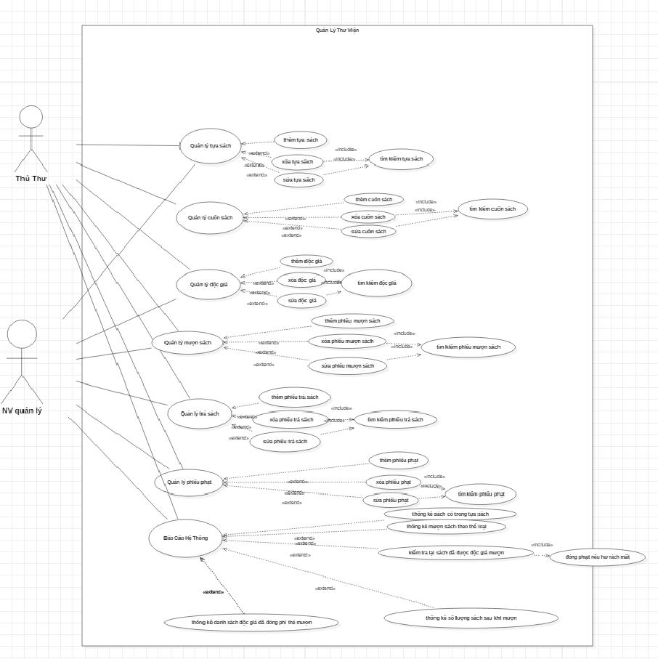

3.1.2 Danh sách các Actor

|  |  |  |
| --- | --- | --- |
| Stt | Tên Actor | Ý nghĩa / ghi chú |
| 1 | Thủ thư | Thực hiện các chức năng quản lí: độc giả, tựa sách, mượn sách, trả sách, tiền phạt |
| 2 | Nhân viên quản lý | Có thể thực hiện các chức năng như thủ thư đồng thời có thể xem báo cáo, thống kê và thay đổi các quy định |

3.1.3 Danh sách các Use-case

|  |  |  |
| --- | --- | --- |
| stt | Tên Use-case | Ý nghĩa / ghi chú |
| 1 | Quản lí độc giả | Thủ thư thực hiện các thao tác thêm, xóa, cập nhật, tìm kiếm thông tin độc giả |
| 2 | Quản lí cuốn sách | Thủ thư thực hiện các thao tác thêm, xóa, cập nhật, tìm kiếm thông tin tựa sách |
| 3 | Quản lí mượn sách | Thủ thư thực hiện các thao tác thêm, xóa, cập nhật, tìm kiếm thông tin sách mượn |
| 4 | Quản lí tiền phạt | Thủ thư thực hiện các thao tác thêm, xóa, cập nhật, tìm kiếm thông tin sách mượn |
| 5 | Báo cáo, thống kê | Người quản lí xem thống kê: số lượng tựa sách trong thư viện, mượn sách theo thể loại, top 3 sách mượn nhiều nhất theo tháng |

### 3.1.2 Đặc tả Use-case

## Đặc tả Use-case “Quản lí độc giả”

-Hiển thị dữ liệu ra màn hình Hiển thị dữ liệu ra màn hình.

- Tên Usecase: Hiển thị dữ liệu ra màn hình.

- Mô tả: Use case dùng để hiển thị bảng thông tin độc giả ra màn hình.

- Luồng sự kiện:

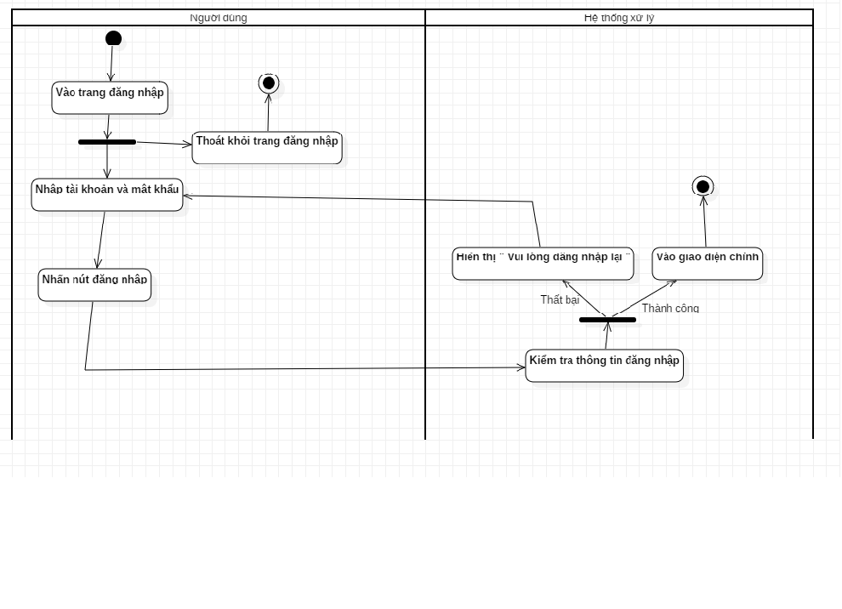

- Tiền điều kiện: Đăng nhập thành công.

- Hậu điều kiện: Hệ thống hiển thị bảng thông tin độc giả.

Thêm độc giả

-Tên Usecase: Thêm độc giả.

- Mô tả: Use case dùng để thêm thông tin độc giả

- Luồng sự kiện

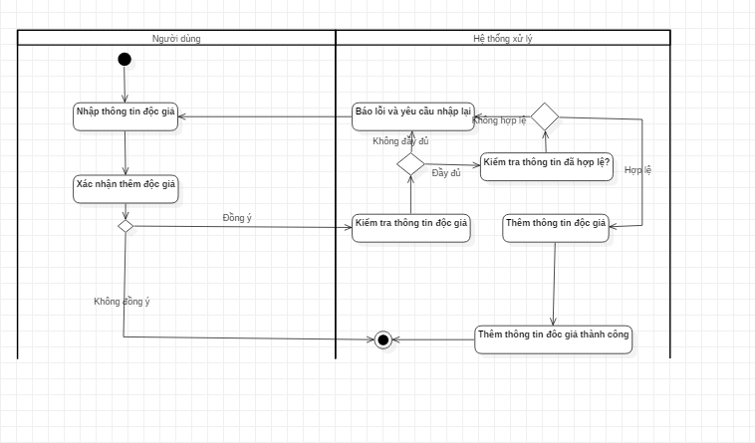

- Tiền điều kiện: Chọn chức năng quản lý độc giả.

- Hậu điều kiện: Dữ liệu sẽ được lưu xuống hệ thống.

Tìm kiếm độc giả

- Tên Usecase: Tìm kiếm độc giả.

- Mô tả: Use case dùng để tìm kiếm thông tin độc giả

- Luồng sự kiện:

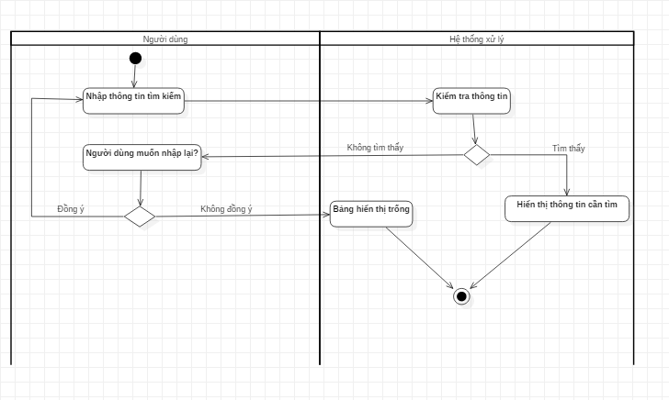

- Tiền điều kiện: Chọn chức năng quản lý độc giả.

- Hậu điều kiện: Dữ liệu tìm kiếm thành công sẽ được hiển thị ra bảng tại giao diện người dùng

Xóa độc giả

- Tên Usecase: Xóa độc giả.

- Mô tả: Use case dùng để xóa thông tin độc giả.

- Luồng sự kiện:

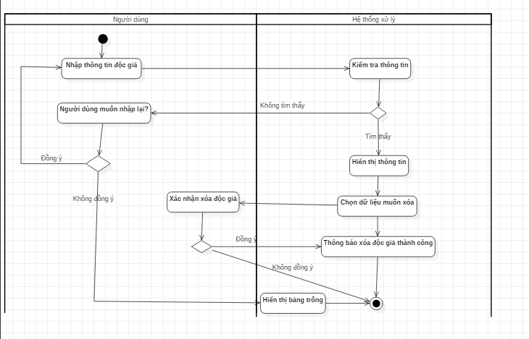

Cập nhật thông tin độc giả

- Tên Usecase: Cập nhật thông tin độc giả.

- Mô tả: Use case dùng để cập nhật thông tin độc giả.

- Luồng sự kiện:

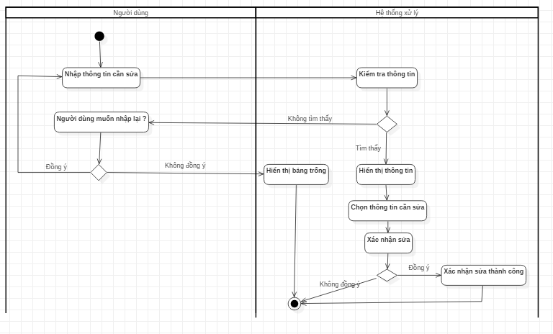

- Tiền điều kiện: Chọn chức năng quản lý độc giả.

- Hậu điều kiện: Dữ liệu được cập nhật vào cơ sở dữ liệu

## Đặc tả Use-case “Quản lí cuốn sách

Hiển thị dữ liệu ra màn hình

* Tên Usecase: Hiển thị dữ liệu ra màn hình.
* Mô tả: Use case dùng để hiển thị bảng thông tin cuốn sách ra màn hình
* 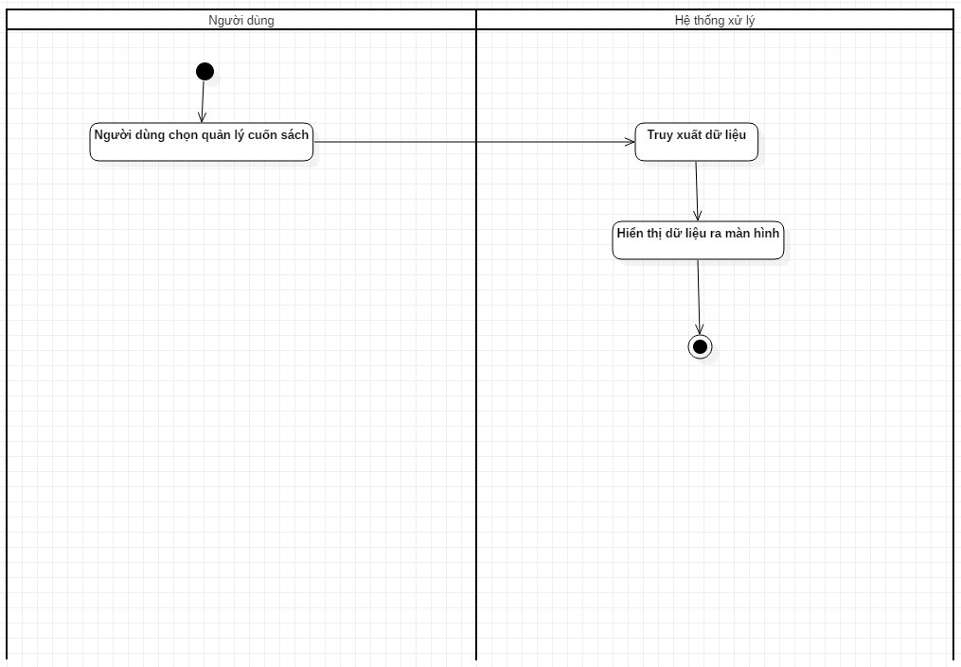Luồng sự kiện:
* Tiền điều kiện: Đăng nhập thành công.
* Hậu điều kiện: Hệ thống hiển thị bảng thông tin cuốn sách.

Thêm cuốn sách

* Tên Usecase: Thêm cuốn sách.
* 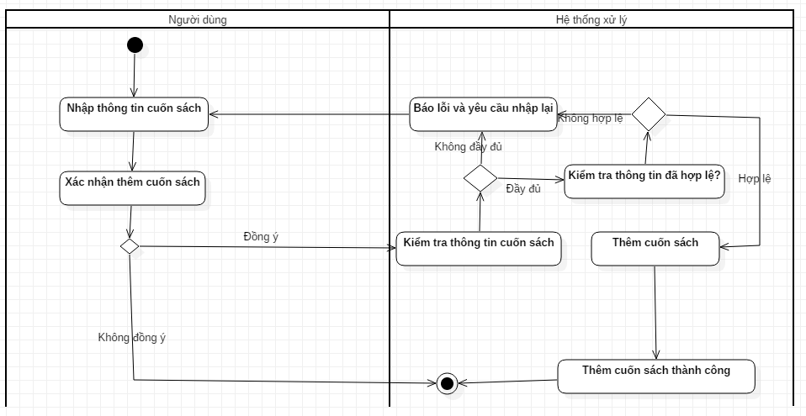Mô tả: Use case dùng để thêm thông tin cuốn sách.
* Luồng sự kiện:
* Tiền điều kiện: Chọn chức năng quản lý cuốn sách
* Hậu điều kiện: Dữ liệu sẽ được lưu xuống hệ thống.

Tìm kiếm cuốn sách

* Tên Usecase: Tìm kiếm cuốn sách
* Mô tả: Use case dùng để tìm kiếm thông tin cuốn sách.
* Luồng sự kiện:

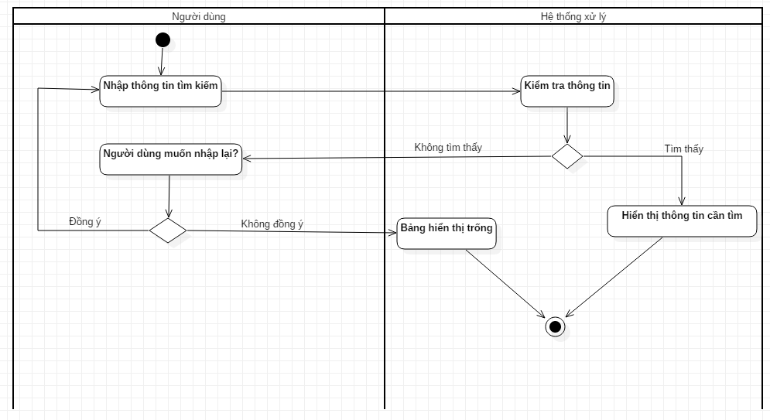

* Tiền điều kiện: Chọn chức năng quản lý cuốn sách
* Hậu điều kiện: Dữ liệu tìm kiếm thành công sẽ được hiển thị ra bảng tại giao diện người dùng

Xóa cuốn sách

* Tên Usecase: Xóa cuốn sách.
* Mô tả: Use case dùng để xóa thông tin cuốn sách.
* Luồng sự kiện:

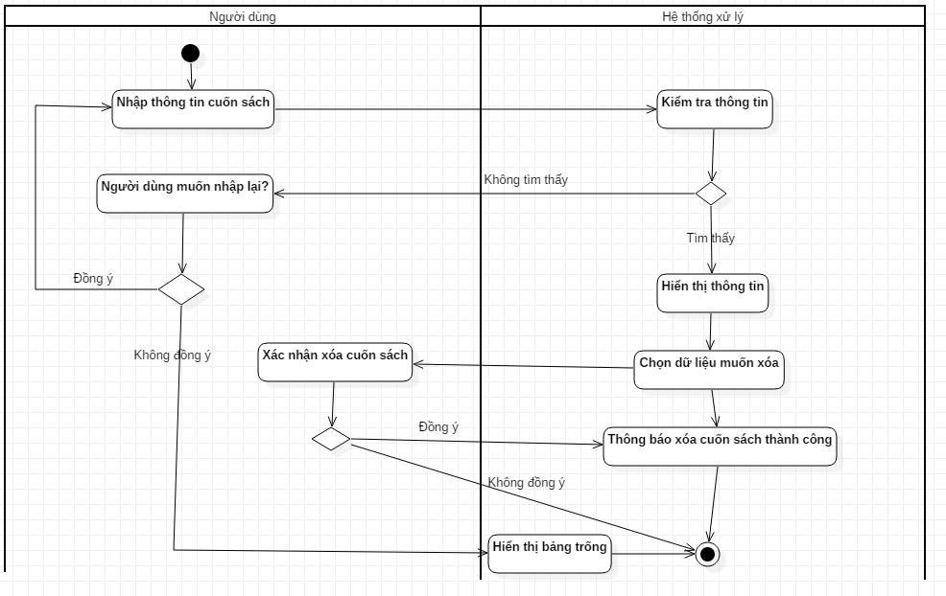

* Tiền điều kiện: Chọn chức năng quản lý cuốn sách.
* Hậu điều kiện: Dữ liệu được xóa khỏi cơ sở dữ liệu.

Cập nhật thông tin cuốn sách

* Tên Usecase: Cập nhật thông tin cuốn sách.
* Mô tả: Use case dùng để cập nhật thông tin cuốn sách.
* Luồng sự kiện:
* 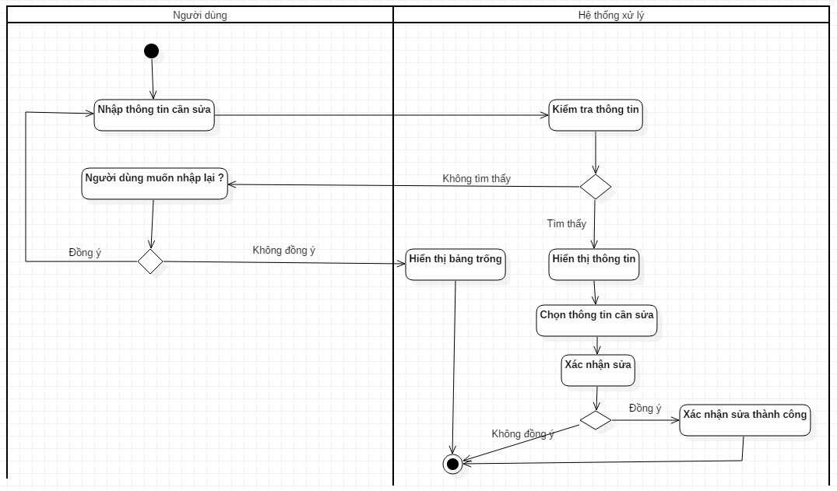
* Tiền điều kiện: Chọn chức năng quản lý cuốn sách.
* Hậu điều kiện: Dữ liệu được cập nhật vào cơ sở dữ liệu

## Đặc tả Use-case “Quản lí mượn sách

Hiển thị dữ liệu ra màn hình

* Tên Usecase: Hiển thị dữ liệu ra màn hình.
* Mô tả: Use case dùng để hiển thị bảng thông tin phiếu mượn sách ra màn hình
* Luồng sự kiện:

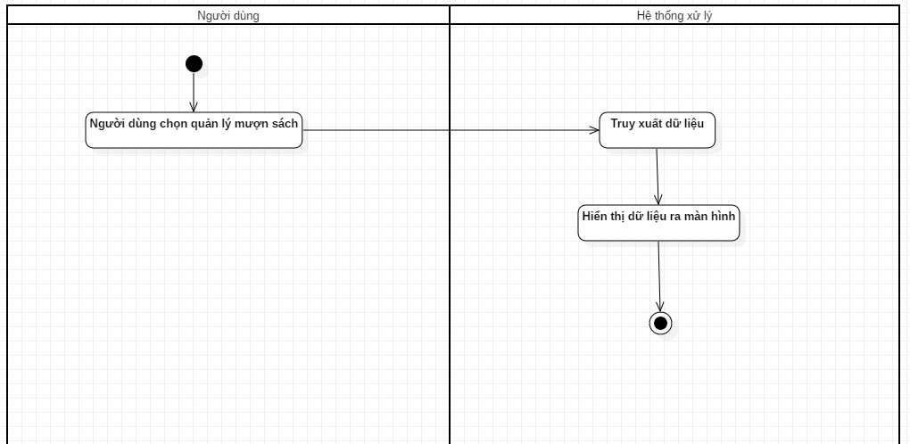

* Tiền điều kiện: Đăng nhập thành công.
* Hậu điều kiện: Hệ thống hiển thị bảng thông tin phiếu mượn sách.

Thêm phiếu mượn sách

* Tên Usecase: Thêm phiếu mượn sách.
* Mô tả: Use case dùng để thêm thông tin phiếu mượn sách.
* Luồng sự kiện:
* 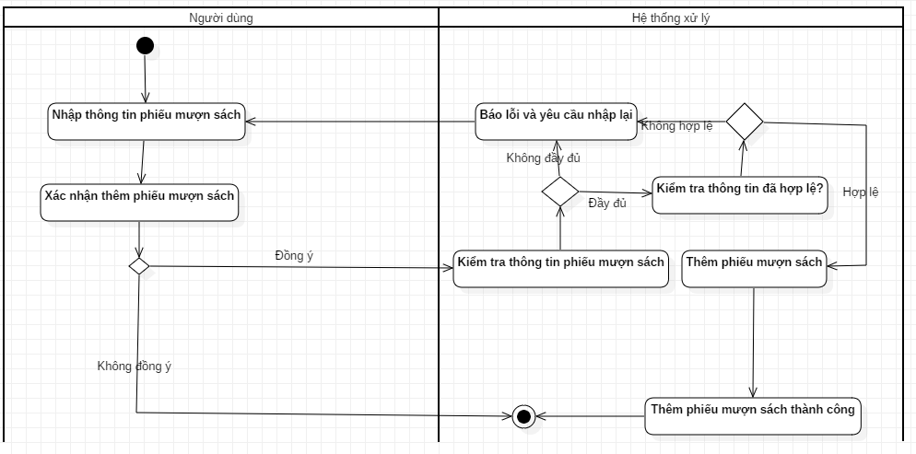
* Tiền điều kiện: Chọn chức năng quản lý phiếu mượn sách
* Hậu điều kiện: Dữ liệu sẽ được lưu xuống hệ thống.

Tìm kiếm phiếu mượn sách

* Tên Usecase: Tìm kiếm phiếu mượn sách.
* Mô tả: Use case dùng để tìm kiếm thông tin phiếu mượn sách.
* Luồng sự kiện:

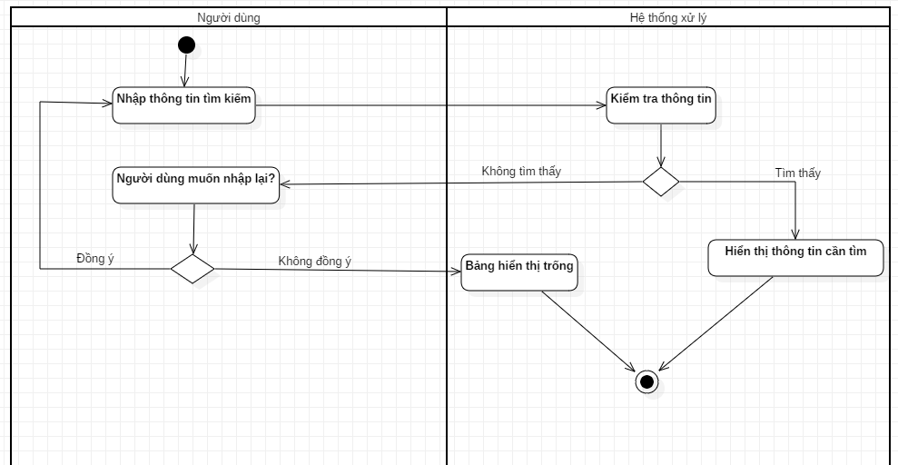

* Tiền điều kiện: Chọn chức năng quản lý phiếu mượn sách sách
* Hậu điều kiện: Dữ liệu tìm kiếm thành công sẽ được hiển thị ra bảng tại giao diện người dùng

Xóa phiếu mượn sách

* Tên Usecase: Xóa phiếu mượn sách.
* Mô tả: Use case dùng để xóa thông tin phiếu mượn sách.
* Luồng sự kiện:

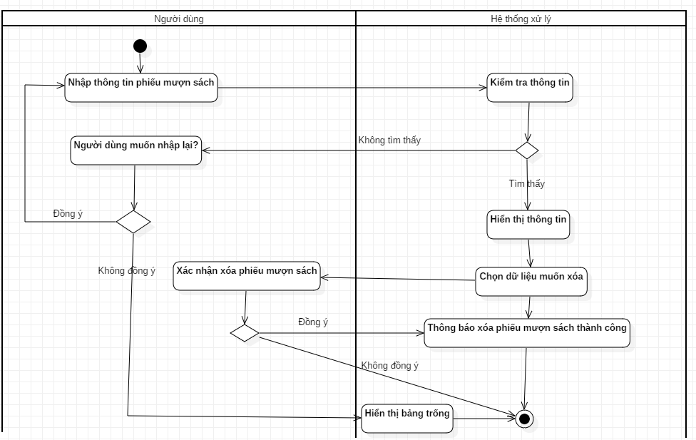

* Tiền điều kiện: Chọn chức năng quản lý phiếu mượn sách.
* Hậu điều kiện: Dữ liệu được xóa khỏi cơ sở dữ liệu.

Cập nhật thông tin phiếu mượn sách

* Tên Usecase: Cập nhật thông tin phiếu mượn sách.
* Mô tả: Use case dùng để cập nhật thông tin phiếu mượn sách.
* Luồng sự kiện:

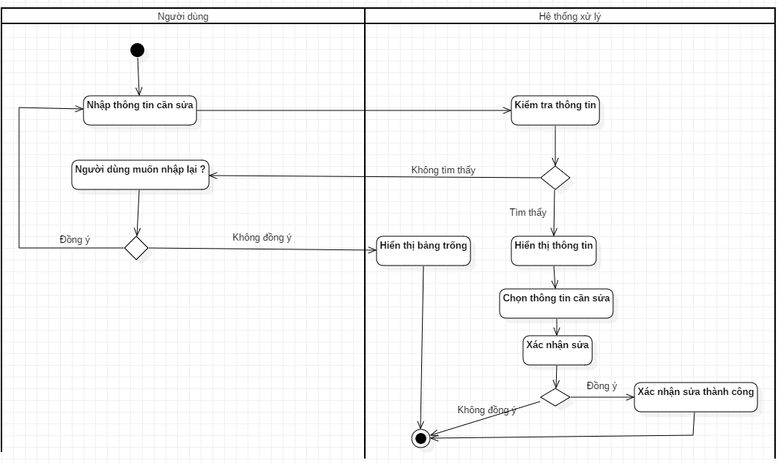

* Tiền điều kiện: Chọn chức năng quản lý phiếu mượn sách.
* Hậu điều kiện: Dữ liệu được cập nhật vào cơ sở dữ liệu

Đặc tả Use-case “Quản lí phiếu phạt

Hiển thị dữ liệu ra màn hình

* Tên Usecase: Hiển thị dữ liệu ra màn hình.
* Mô tả: Use case dùng để hiển thị bảng thông tin phiếu phạt ra màn hình
* Luồng sự kiện:
* 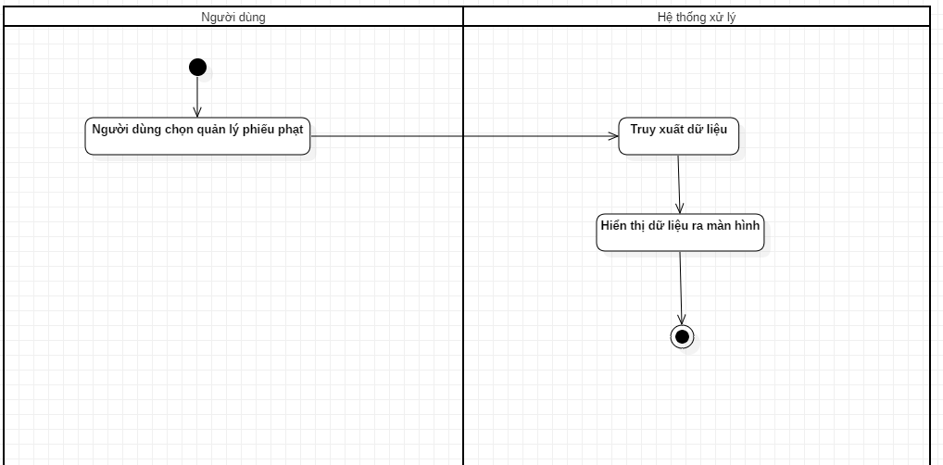
* Tiền điều kiện: Đăng nhập thành công.
* Hậu điều kiện: Hệ thống hiển thị bảng thông tin phiếu phạt.

Thêm phiếu phạt

* Tên Usecase: Thêm phiếu phạt.
* Mô tả: Use case dùng để thêm thông tin phiếu phạt.
* Luồng sự kiện:

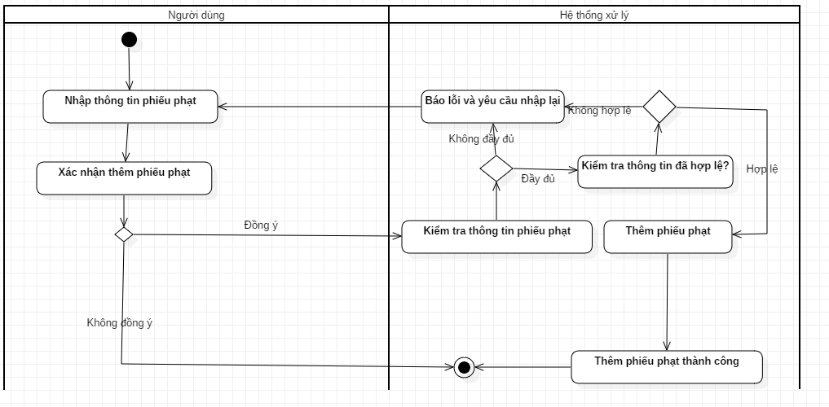

* Tiền điều kiện: Chọn chức năng quản lý phiếu phạt
* Hậu điều kiện: Dữ liệu sẽ được lưu xuống hệ thống.

Tìm kiếm phiếu phạt

* Tên Usecase: Tìm kiếm phiếu phạt.
* Mô tả: Use case dùng để tìm kiếm thông tin phiếu phạt.

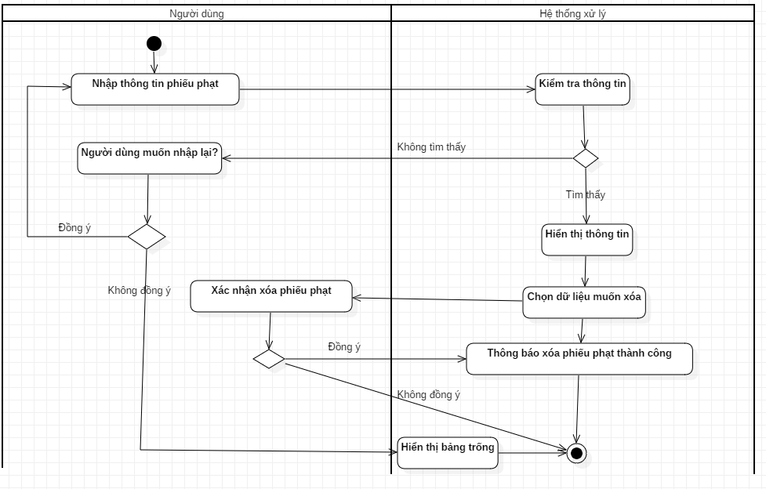

* Tiền điều kiện: Chọn chức năng quản lý phiếu phạt.
* Hậu điều kiện: Dữ liệu sẽ được lưu xuống hệ thống.

Đặc tả Use-case “Báo cáo, thống kê

**-** Tiền điều kiện: Đăng nhập thành công, chỉ dành cho người quản lí

**-** Hậu điều kiện: Hệ thống hiển thị thông tin thống kê danh sách tựa sách trong thư viện

Thống kê sách mượn sách theo thể loại

* Tên Usecase: Thống kê mượn sách theo thể loại
* Mô tả: Use case dùng để hiển thị thông tin mượn sách theo thể loại.
* Luồng sự kiện:

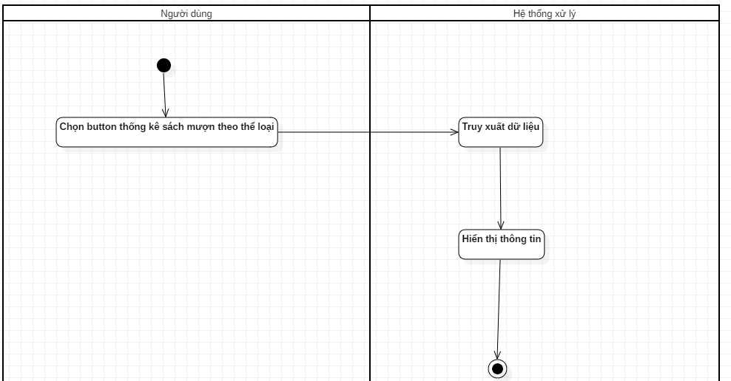

**-** Tiền điều kiện: chọn chức năng thóng kê sách mượn theo thể loại

* Hậu điều kiện: Hệ thống hiển thị thông tin thống kê mượn sách theo thể loại

Thống kê theo độc giả mượn

* Tên Usecase: Thống kê theo độc giả mượn
* Mô tả: Use case dùng để hiển thị thông tin theo độc giả mượn
* Luồng sự kiện:

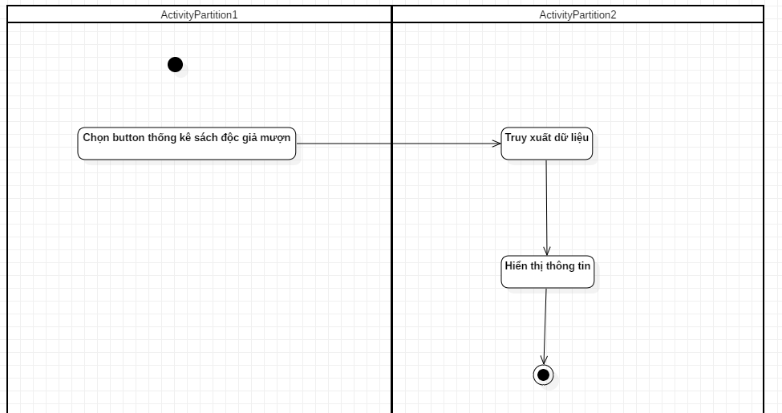

**-** Tiền điều kiện: chọn chức năng thống kê độc giả mượn

* Hậu điều kiện: Hệ thống hiển thị thông tin thống kê độc giả mượn

Thống kê tiền phạt

* Tên Usecase: Thống kê tiền phạt
* Mô tả: Use case dùng để hiển thị thông tin tiền phạt

-Luồng sự kiện:

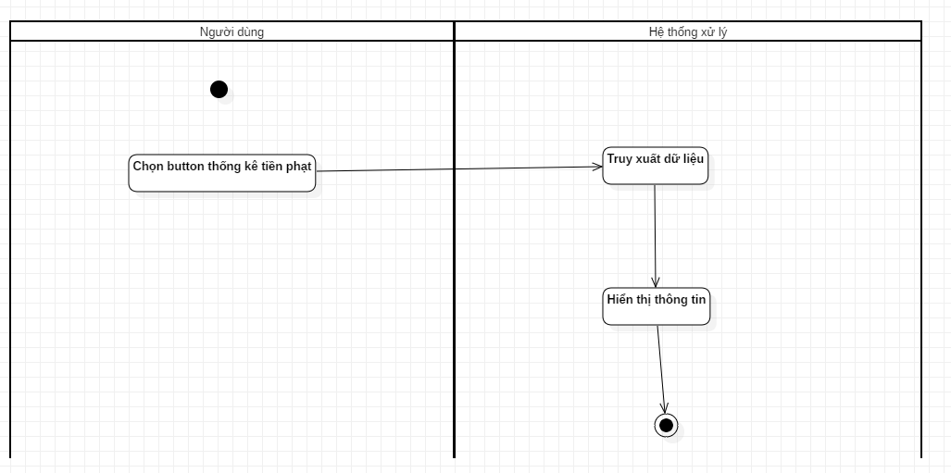

**-** Tiền điều kiện: chọn chức năng thóng tiền phạt

* Hậu điều kiện: Hệ thống hiển thị thông tin thống kê tiền phạt

## 3.2 Mô hình CSDL hoàn thiện

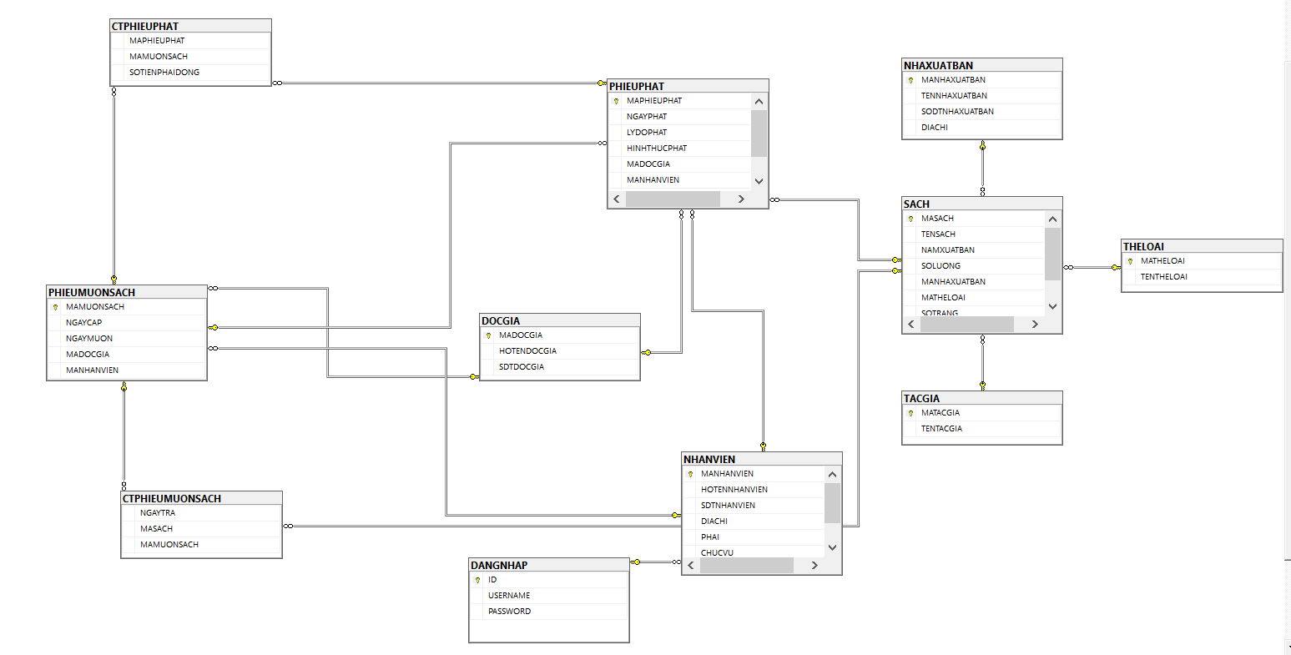

BẢNG ĐĂNG NHẬP

|  |  |  |  |  |
| --- | --- | --- | --- | --- |
| Tên thuộc tính | Diễn giải | Kiểu dữ liệu | Ràng buộc | Độ dài |
| ID | Số ID | INT | Khóa chính |  |
| USERNAME | Tên đăng nhập | VARCHAR |  | 10 |
| PASSWORD | Mật khẩu | VARCHAR |  | 5 |

BẢNG ĐỘC GIẢ

|  |  |  |  |  |
| --- | --- | --- | --- | --- |
| Tên thuộc tính | Diễn giải | Kiểu dữ liệu | Ràng buộc | Độ dài |
| MADOCGIA | Mã độc giả | VARCHAR | Khóa chính | 5 |
| HOTENDOCGIA | Họ tên độc giả | NVARCHAR |  | 30 |
| SDTDOCGIA | Số điện thoại độc giả | VARCHAR |  | 15 |

BẢNG NHÂN VIÊN

|  |  |  |  |  |
| --- | --- | --- | --- | --- |
| Tên thuộc tính | Diễn giải | Kiểu dữ liệu | Ràng buộc | Độ dài |
| MANHANVIEN | Mã nhân viên | VARCHAR | Khóa chính | 5 |
| HOTENNHANVIEN | Họ tên nhân viên | NVARCHAR |  | 30 |
| SDTNHANVIEN | Số điện thoại nhân viên | VARCHAR |  | 11 |
| DIACHI | Địa chỉ nhân viên | NVARCHAR |  | 70 |
| PHAI | Phái | NVARCHAR |  | 6 |
| CHUCVU | Chức vụ | NVARCHAR |  | 20 |
| ID | Số ID | INT | Khóa phụ |  |

BẢNG TÁC GIẢ

|  |  |  |  |  |
| --- | --- | --- | --- | --- |
| Tên thuộc tính | Diễn giải | Kiểu dữ liệu | Ràng buộc | Độ dài |
| MATACGIA | Mã tác giả | VARCHAR | Khóa chính | 5 |
| TENTACGIA | Tên tác giả | NVARCHAR |  | 30 |

BẢNG NHÀ XUẤT BẢN

|  |  |  |  |  |
| --- | --- | --- | --- | --- |
| Tên thuộc tính | Diễn giải | Kiểu dữ liệu | Ràng buộc | Độ dài |
| MANHAXUATBAN | Mã nhà xuất bản | VARCHAR | Khóa chính | 5 |
| TENNHAXUATBAN | Tên nhà xuất bản | NVARCHAR |  | 30 |
| SDTNHAXUATBAN | Số điện thoại nhà xuất bản | VARCHAR |  | 11 |
| DIACHINHAXUATBAN | Địa chỉ nhà xuất bản | NVARCHAR |  | 70 |

BẢNG THỂ LOẠI

|  |  |  |  |  |
| --- | --- | --- | --- | --- |
| Tên thuộc tính | Diễn giải | Kiểu dữ liệu | Ràng buộc | Độ dài |
| MATHELOAI | Mã thể loại | VARCHAR | Khóa chính | 5 |
| TENTHELOAI | Tên thể loại | NVARCHAR |  | 20 |

Bảng Sách

|  |  |  |  |  |
| --- | --- | --- | --- | --- |
| Tên thuộc tính | Diễn giải | Kiểu dữ liệu | Ràng buộc | Độ dài |
| MASACH | Mã cuốn sách | Varchar | Khóa chính | 5 |
| TENSACH | Tên sách | Nvarchar |  | 30 |
| NAMSANXUAT | Năm sản xuất | Date |  |  |
| SOLUONG | Số lượng | Int |  |  |
| MAXUATBAN | Mã xuất bản | Varchar | Khóa phụ | 5 |
| MATHELOAI | Mã thể loại | Varchar | Khóa phụ | 5 |
| SOTRANG | Số trang | int |  |  |
| MATACGIA | Mã Tác Giả | Varchar | Khóa phụ | 5 |

Bảng phiếu mượn

|  |  |  |  |  |
| --- | --- | --- | --- | --- |
| Tên thuộc tính | Diễn giải | Kiểu dữ liệu | Ràng buộc | Độ dài |
| MAMUONSACH | Mã mượn sách | Varchar | Khóa chính | 5 |
| NGAYCAP | Ngày cấp phiếu | Date |  |  |
| NGAYMUON | Ngày mượn sách | Datetime |  |  |
| MADOCGIA | Mã độc giả | Varchar |  | 5 |
| MANHANVIEN | Mã nhân viên | Varchar |  | 5 |

Bảng chi tiết mượn sách

|  |  |  |  |  |
| --- | --- | --- | --- | --- |
| Tên thuộc tính | Diễn giải | Kiểu dữ liệu | Ràng buộc | Độ dài |
| NGAYTRA | Ngày trả | Datetime |  |  |
| MASACH | Mã sách | Varchar | khóa phụ | 5 |
| MAMUONSACH | Mã mượn sách | Varchar | Khóa phụ | 5 |

Bảng chi tiết phiếu phạt

|  |  |  |  |  |
| --- | --- | --- | --- | --- |
| Tên thuộc tính | Diễn giải | Kiểu dữ liệu | Ràng buộc | Độ dài |
| MAPHIEUPHAT | Mã phiếu phạt | Varchar | Khóa chính | 5 |
| NGAYPHAT | Ngày phạt | Date |  |  |
| LYDOPHAT | Lý do phat | Nvarchar |  | 50 |
| HINHTHUCPHAT | Hình thức phạt | Nvarchar |  | 50 |
| MADOCGIA | Mã độc giả | Varchar | Khóa phụ | 5 |
| MANHANVIEN | Mã nhân viên | Varchar | Khóa phụ | 5 |
| MASACH | Mã sách | Varchar | Khóa phụ | 5 |
| MAMUONSACH | Mã mượn sách | Varchar |  | 5 |

# Chương 4 Giao diện quản lý sách

## 4.1 Giao diện đăng nhập.

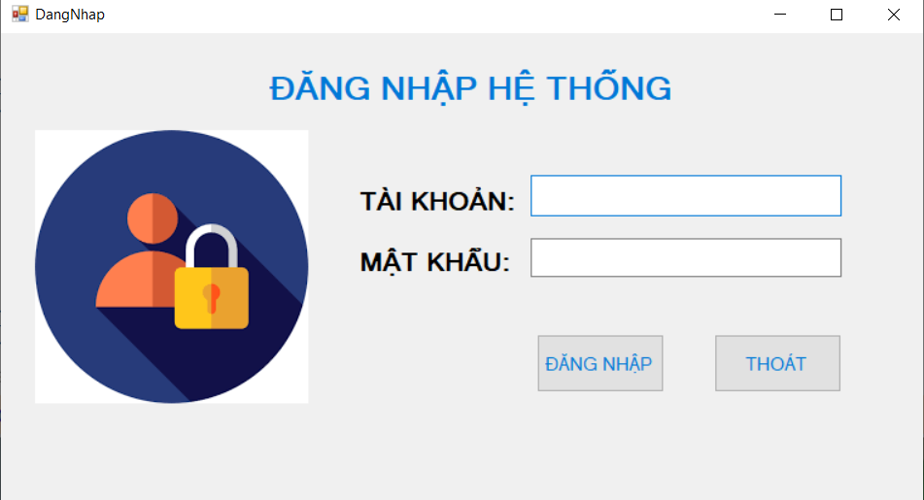

## 4.2 Giao diện quản lý thư viện.

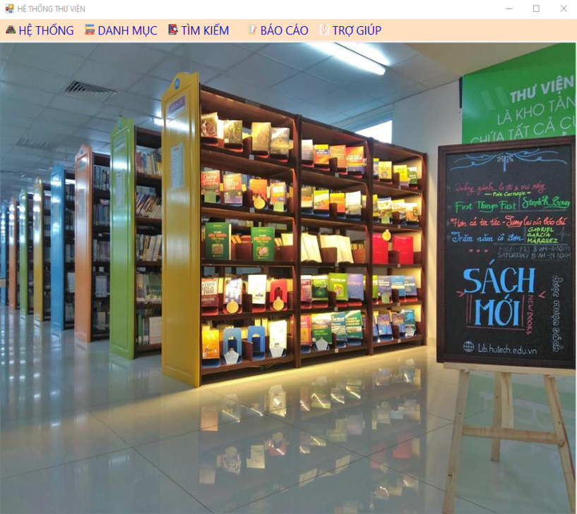

## 4.3 Giao diện Nhà xuất bản.

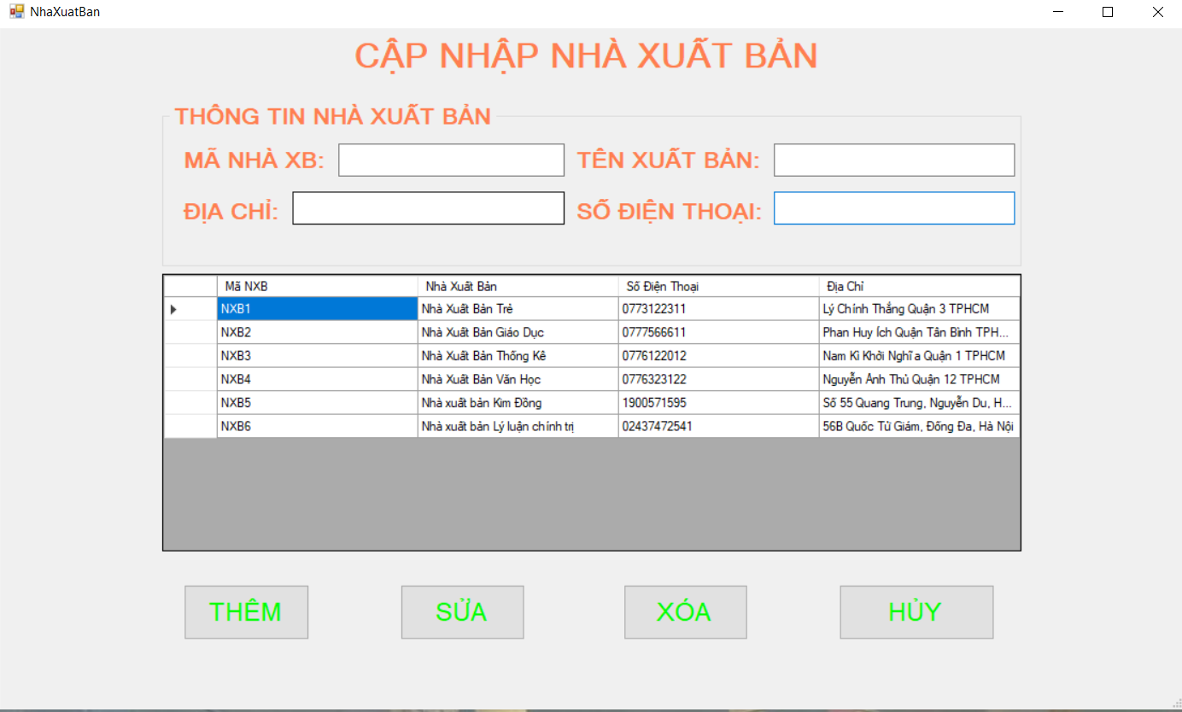

## 4.4 Giao diện quản lý tài khoản.

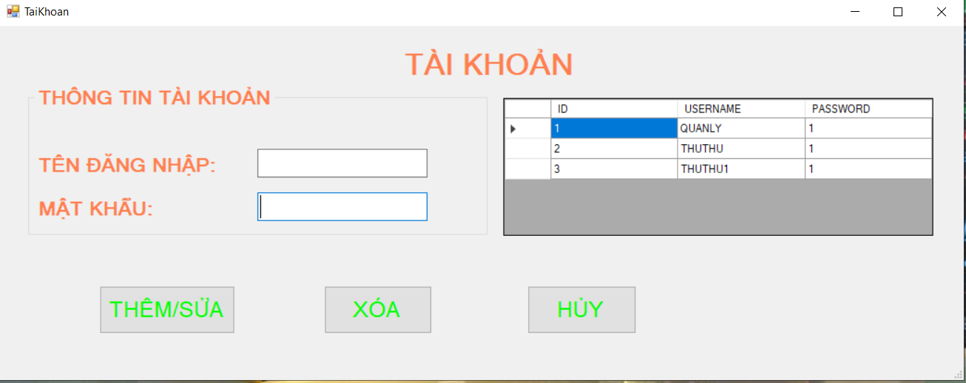

## 4.5 Giao diện thông tin sách.

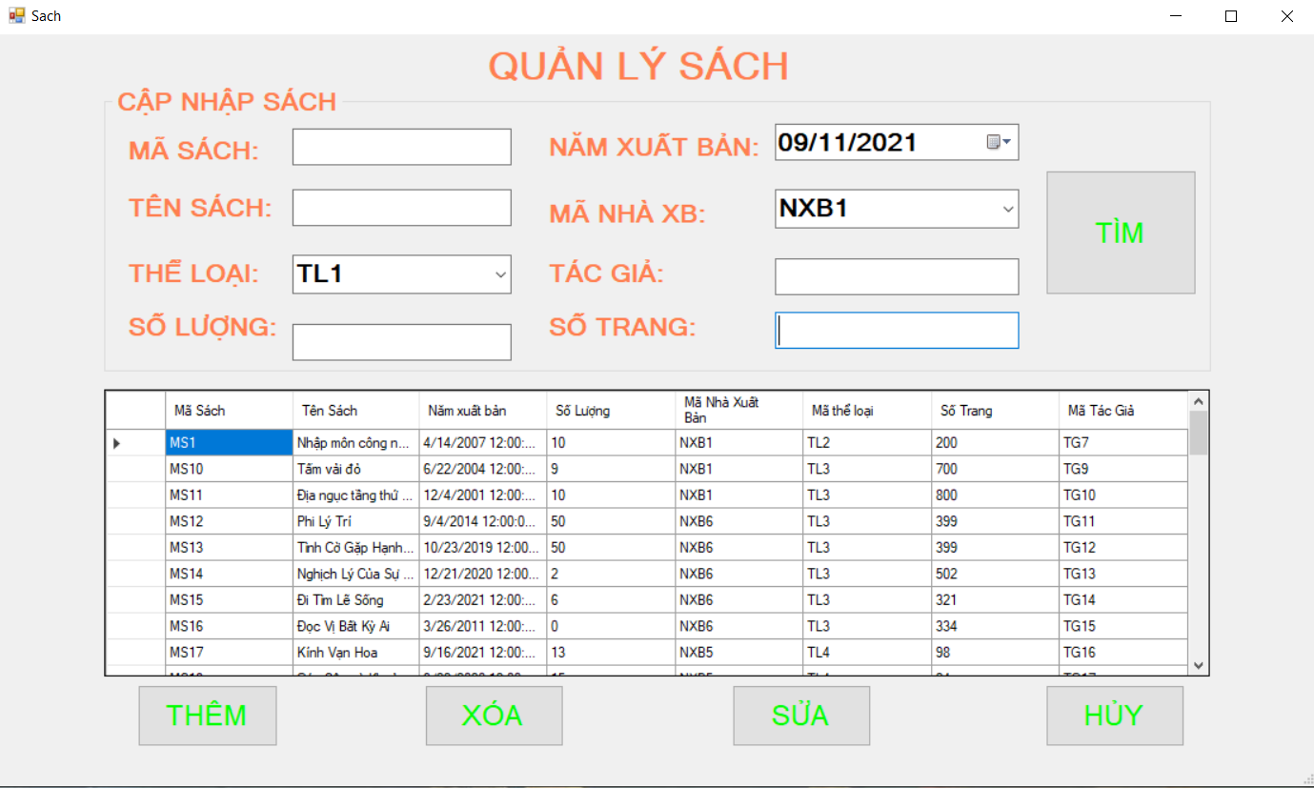

## 4.6 Quản lý thông tin độc giả.

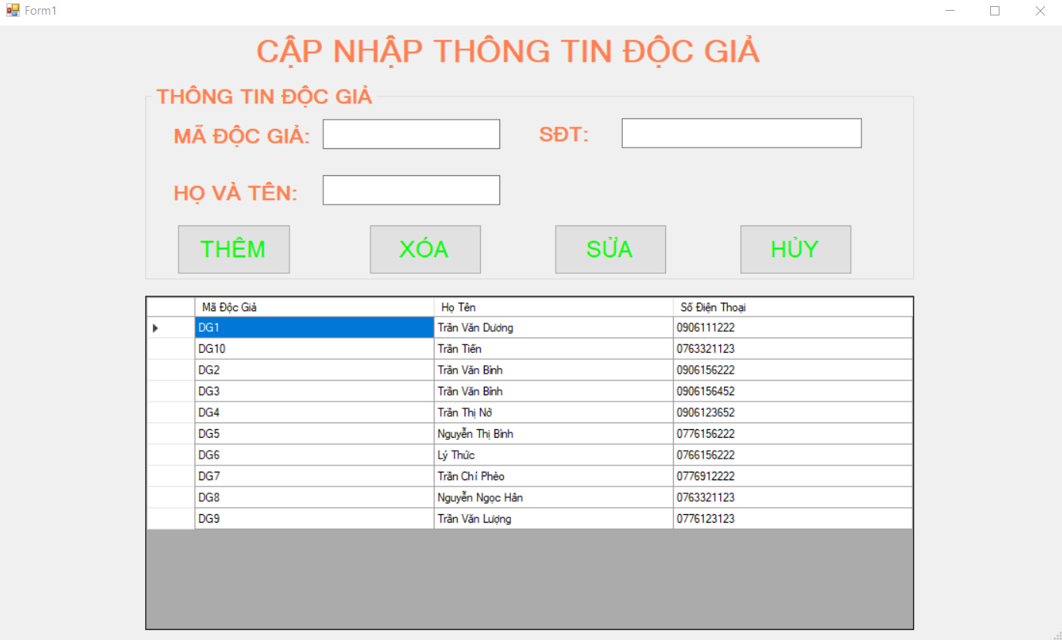

## 4.7 Phiếu phạt

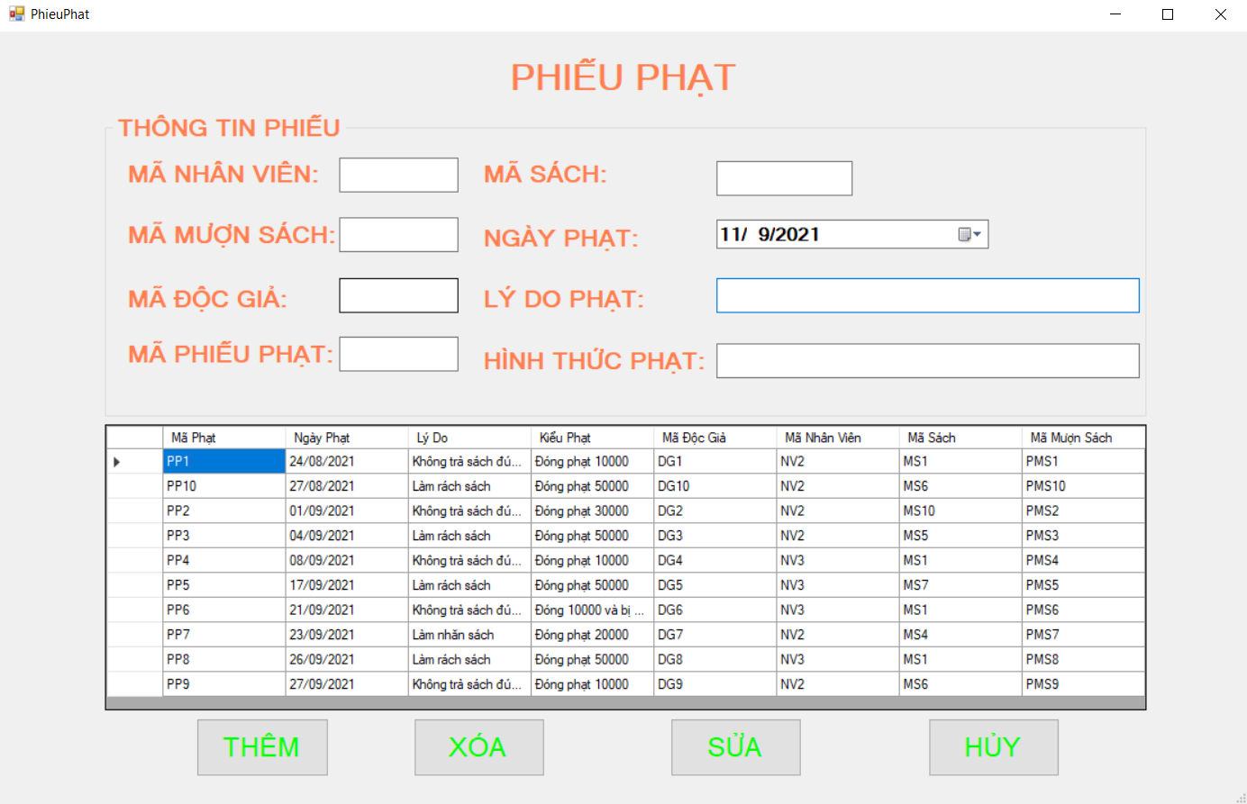

## 4.8 Phiếu mượn sách.

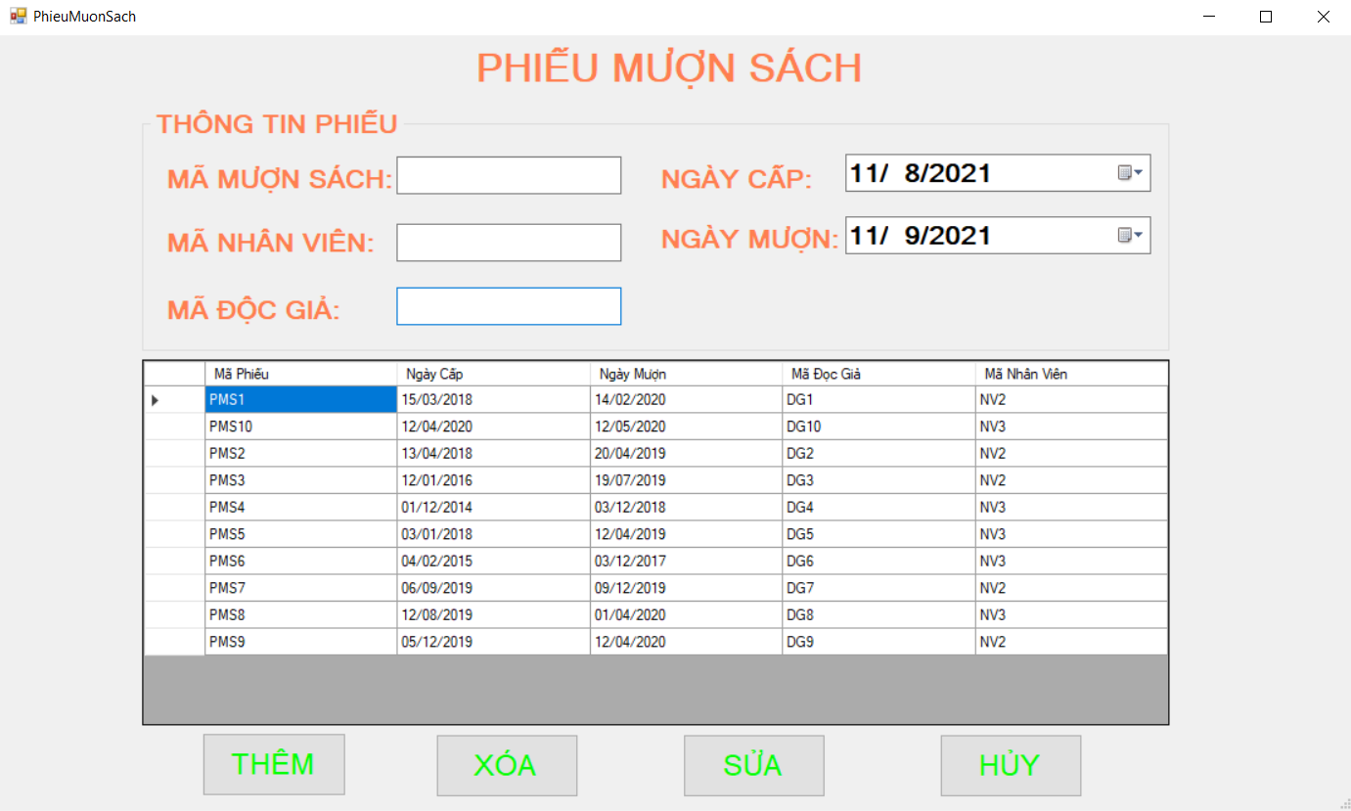

4.9 Thể loại sách.

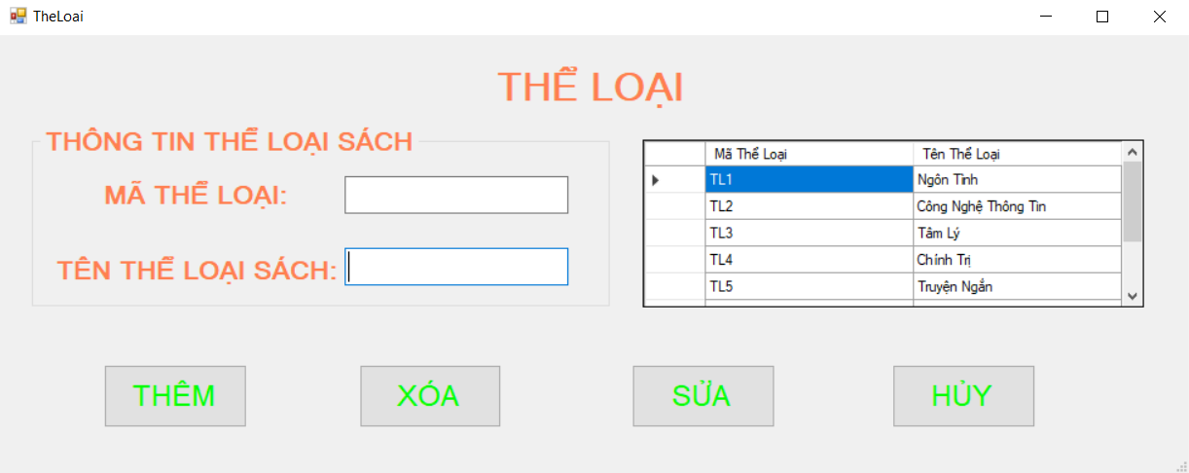

4.9.1 Quản lý thông tin tác giả.

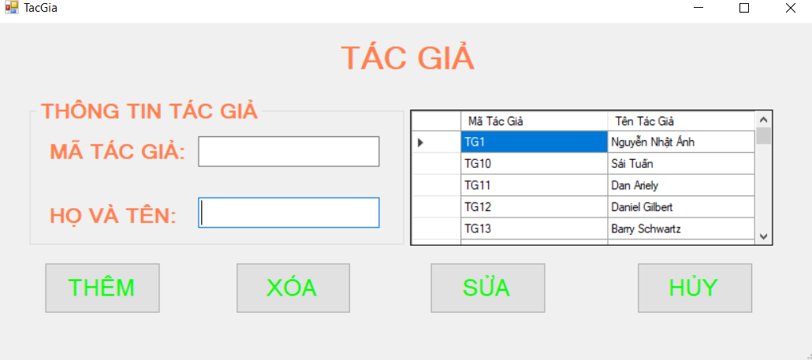

## 5. Báo Cáo Thống Kê Crystal Reports.

### 5.1 Sách

## 

### 5.2 Phiếu Phạt

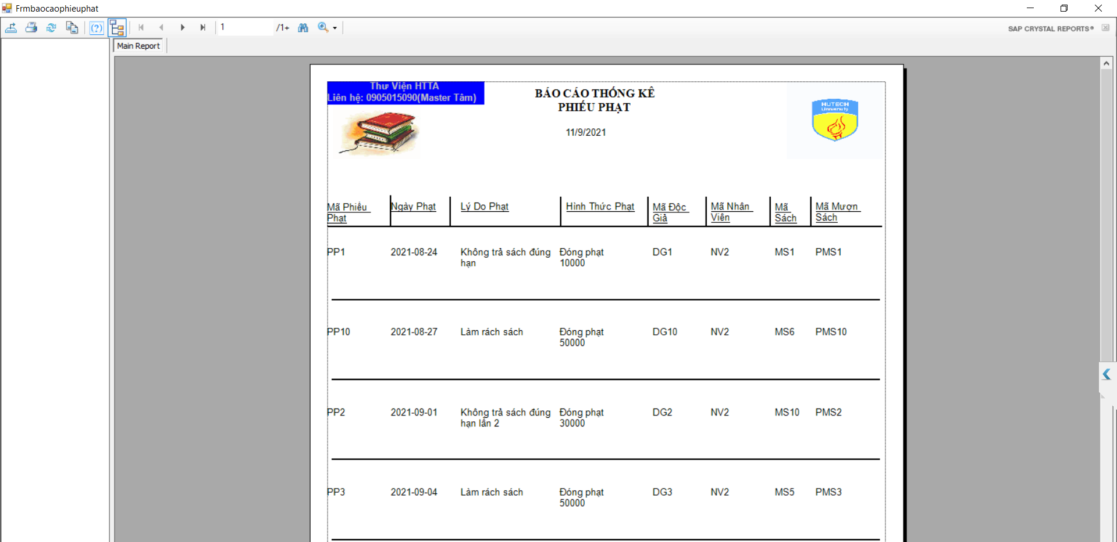

### 5.3 Phiếu Mượn

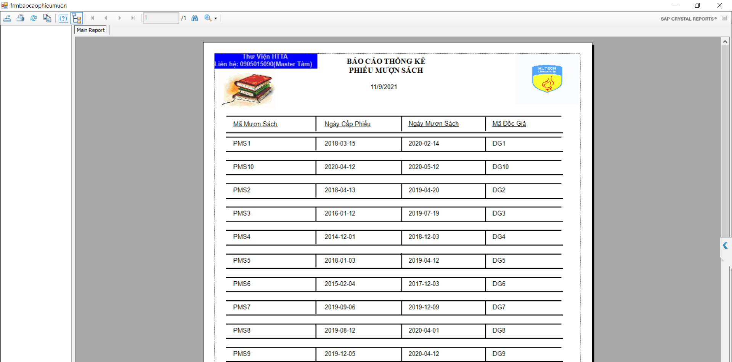

### 5.4 Độc Giả

